**운영체제 과제**

**유혁 교수님**

**2017320122 김정규**

1. **a.out**

a.out이라는 이름은 어셈블러 출력(assembler output)을 줄인 말이다. a.out은 실행 파일과 목적 파일 형식으로서 과거 유닉스 계통 운영 체제에서 사용하던 형식이다. 이후에는 공유 라이브러리 형식으로도 사용되었으며 a.out 파일은 다음과 같은 7개의 파트로 나뉘어 있다.

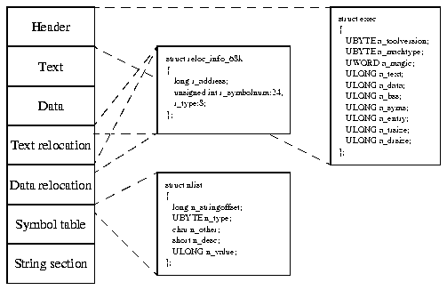

1. **COFF**

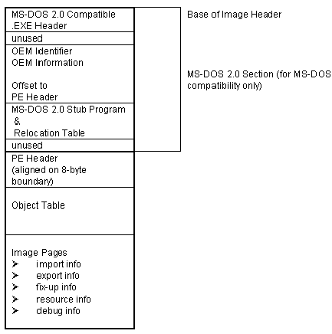COFF는 Common Object File Format의 줄임말로서 유닉스 기반 시스템에 사용되는 실행 파일, 목적 파일, 공유 라이브러리 컴퓨터 파일을 위한 포맷이다. 가장 처음 도입된 시스템은 유닉스 시스템 V이었고 도입 후, 상기에 설명한 a.out 포맷을 대체하였으며 SVR4와 함께 도입된 ELF로 크게 대체되기 전까지 XCOFF, ECOFF 등의 확장 사양을 위한 토대를 형성하였다. 그럼에도 COFF 포맷은 일부 유닉스 계열 시스템과 마이크로소프트 윈도우(PE 포맷), EFI 환경, 그리고 일부 임베디드 개발 시스템에 지속적으로 사용되고 있다. 우측의 표는 COFF 포맷이 포함된 PE 파일의 구조를 설명한다. PE파일 포맷은 COFF 포맷을 계승한 파일 포맷으로서 COFF의 확장판이라고 할 수 있다.